 | Abteilung  oder Autor etc.

Bedienungsanleitung
Bluetooth-Sender August MR250

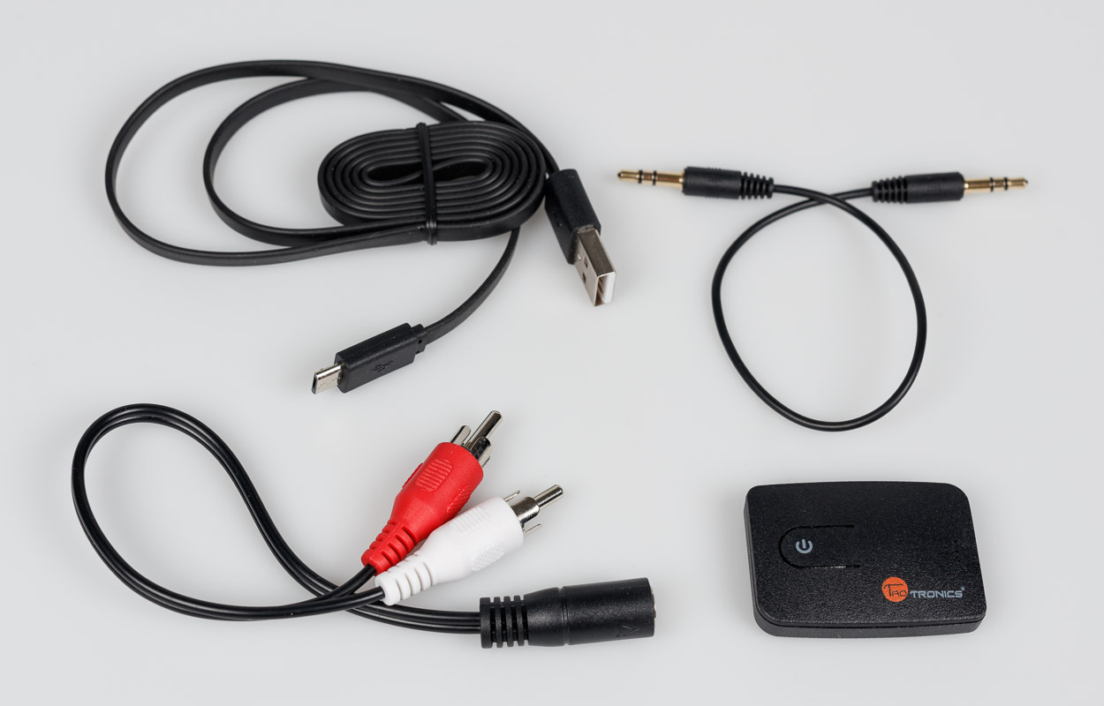

SZBLIND Art. Nr. 03.837
Stand: 18.09.2018

Inhaltsverzeichnis
1. Eigenschaften 3
2. Lieferumfang 3
3. Inbetriebnahme 3
4. Aufladen des Akkus 3

- Eigenschaften
- Universeller Funksender für Wiedergabegeräte mit 3.5 mm Kopfhörerbuchse zur kabellosen Übertragung von Audiosignalen an Bluetooth-fähige Endgeräte
- Eingebauter Litium-Akku für bis zu 9 Stunden Betriebszeit
- Akkuladung über USB-Ladekabel
- Klein und leicht für unterwegs oder dezenten Anschluss zu Hause.
- Praktischer Ein- und Aus-Schieber sowie Verbindungstaste zur Koppelung eines Empfangsgerätes
- Lieferumfang
- Der Bluetooth-Sender
- 1 USB-Ladekabel
- 1 Netzteil
- 1 Audio-Kabel mit 2x 3.5 mm Stereo-Klinke
- 1 Audio-Kabel mit 3.5 mm Stereo-Klinke zu Cinch-Rechts/Links-Anschluss
- 1 Handschlaufe
- Bedienungsanleitungen in Schwarzschrift und auf CD
- Inbetriebnahme
Der kleine Sender hat zum Ein- und Ausschalten an der einen langen, schmalen Seite einen Ein- bzw. Aus-Schieber. Sie erkennen diesen an der schmalen, geriffelten Fläche. An der kurzen Seite nahe dieses Schiebers sind die Anschlüsse für das USB-Ladekabel und das Audio-Kabel zur Verbindung mit einem Kopfhörer oder einer Line-Out-Buchse zu finden.
Stecken Sie das mitgelieferte Audio-Kabel in den runden Anschluss und verbinden Sie das andere Ende mit einer Kopfhörer-Buchse Ihres Audio-Gerätes.
Schieben Sie den Ein- und Aus-Schieber zum Aktivieren des Senders in Richtung Mitte des Gehäuses. Nach dem Einschalten halten Sie die runde Drucktaste auf der Oberfläche des Senders für ca. 4 Sekunden gedrückt. Der Sender funkt nun ein Bluetooth-Signal ab und ist bereit, mit einem Kopfhörer oder einem Lautsprecher gekoppelt zu werden.
In der Regel gibt das Empfangsgerät bei erfolgreicher Koppelung einen Signalton ab.
Hinweis: Lassen Sie schon vor der Koppelung bei dem Audiogerät die Wiedergabe laufen, so dass Sie die erfolgreiche Koppelung an der Wiedergabe des Empfangsgerätes wie beispielsweise einem Kopfhörer oder einem Lautsprecher hören können.
Zum Abschalten des Senders schieben Sie den Schieber wieder zurück in Richtung Rand des Gehäuses.
- Aufladen des Akkus
Der eingebaute Litium-Akku wird per mitgeliefertes USB-Kabel geladen. Stecken Sie hierfür den kleinen Stecker des Ladekabels in die längliche Buchse am Sender. Bitte achten Sie auf die korrekte Richtung des Steckers. Gegebenenfalls drehen Sie den Stecker um 180 Grad und wenden Sie keine rohe Kraft an.
Sie benötigen zum Aufladen ein entsprechendes USB-Netzteil oder eine andere Strom führende USB-Buchse wie beispielsweise an einem Computer. Ein geeignetes Netzteil wird mitgeliefert.
Die Ladezeit zum Wiederaufladen beträgt ca. 2 Stunden. Ein Betrieb des Senders während des Aufladens ist ebenfalls möglich. Bei Dauerbetrieb des Senders per Ladekabel sollten Sie den Akku ca. einmal wöchentlich leer laufen lassen, um die Kapazität des Akkus möglichst lange zu erhalten.

Service und Garantie
Bei Störungen senden Sie den Artikel an die zuständige Verkaufsstelle oder an den SZBLIND. Im übrigen gelten die Allgemeinen Lieferbedingungen des SZBLIND.
Schweiz. Zentralverein für das Blindenwesen SZBLIND
Fachstelle Hilfsmittel
Niederlenzer Kirchweg 1 / Gleis 1
5600 Lenzburg
Tel +41 (0)62 888 28 70
E-Mail: hilfsmittel@szblind.ch
Internet: www.szblind.ch

